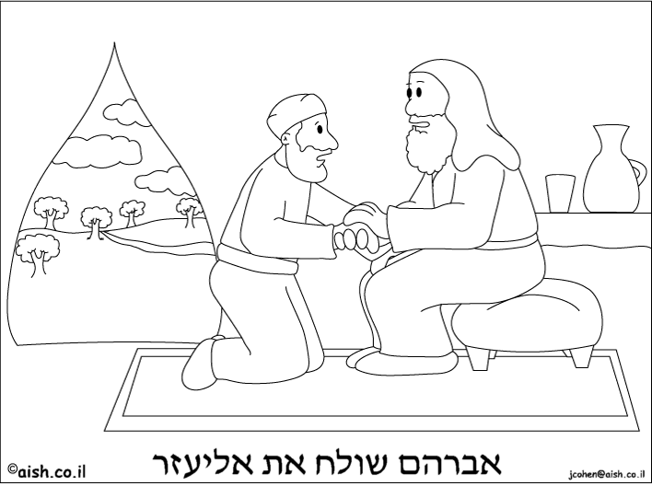

נושא הדף: בראשית כד- אליעזר ורבקה
מיועד לכיתה: א
נכתב ע"י: נתנאל ברנע
הציורים מתוך: אתר "אש התורה".

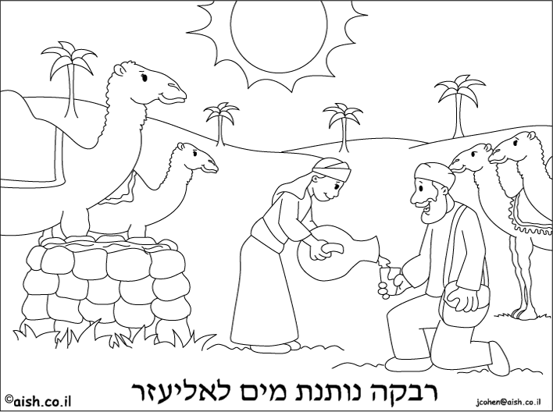

וַיֹּאמַר: ה' עֲשֵׂה חֶסֶד עִם אֲדֹנִי אַבְרָהָם
וַיַּבְרֵךְ הַגְּמַלִּים מִחוּץ לָעִיר

